关于开展2022-2023学年第2学期青年教师助讲制申请工作的通知

各教学部门：
为进一步加强我校青年教师队伍建设，充分发挥优秀骨干教师及德艺双馨老教师的传、帮、带作用，有效帮助青年教师尽快胜任教学岗位，请各教学部门根据《浙江水利水电学院青年教师助讲培养管理办法》（浙水院﹝2019﹞161号）的有关规定，认真开展青年教师助讲工作，现将有关事项通知如下：
一、培养对象
具有下列情况之一者，应作为青年教师助讲培养对象：
1.新聘用到我校从事教学工作（含理论教学和实践教学）的在编在岗教师；
2.在高校教学岗从事教学经历不足3年，年龄在35周岁以下（含35周岁），未接受过助讲培养培训的专任教师和实验岗位人员；
3.连续三年教学质量评价成绩位居二级学院（部、中心）末尾5%且年龄在35周岁（含35周岁）以下，或者经学校考核认定需要提高教学水平的青年教师；
4.新聘用到教学岗位且没有教学经历的35周岁以上教师。
二、培养期限
1.培养对象的培养期限一般为一学年。培养期限为“2022/2023学年第二学期期初至2023/2024学年第一学期期末”。
2.考核不合格的，可延长培养期半年或一年。延长一年培养期后考核仍不合格的，调离教学岗位。
三、培养要求
1.树立正确的世界观、人生观、价值观和先进的教育教学理念，忠诚于教育事业，遵守高校教师行为规范，认真履行教书育人职责。
2.虚心向指导教师学习，尽快掌握教学各个环节的基本要求和方法，了解教学管理和运行的规章制度，明确人才培养的目标、规格要求和学校办学定位，掌握培养方案的基本结构、课程构成等。实验员着重培养实验技术、维修技能、实验室建设与管理能力等。
3.完成指导教师指定的学习任务，全程跟听指导教师讲授的课程，并参加答疑、作业批改、实验指导及课程建设、专业建设等其他教学相关工作。要求每次听课都有完整记录及心得体会。特殊情况下，也可以根据指导教师的安排听取其他教师讲授的课程，实验人员以听实验课程为主。

4.在指导教师指导下担任一门课程的部分教学任务，做到按课程要求认真备课、撰写教案及制作多媒体课件，课前与指导教师沟通试教内容、要点及主要教学方法，课后征求指导教师及学生意见，积极进行教学反思，及时改进教学中的不足，并在一定范围内至少进行一次公开授课。
5.参加高校教师教育理论培训，获取岗位培训合格证书；参加高校教师资格认定，获取高校教师资格证书；参加学校新入职人员培训获取结业证书。
四、指导教师的条件与职责
（一）指导教师条件
1.指导教师应当具有高尚的师德、强烈的事业心和责任感，一般应具有高级职称，教龄5年以上。
2.原则上要求近三年教学业绩考核成绩有一个“A”或“优秀”，至少主讲一门全日制学生本科课程，教学效果良好，学生评价较高。学校鼓励各级教学名师、教坛新秀、教学比赛获奖教师等担任指导教师。
3.与被指导对象归属同一学科或相近学科。对在辅导员岗位工作的教师，在其转岗前提出助讲申请的，应安排与其拟任教课程相对应学科的教师担任导师。有特殊情况的可以安排2位指导教师。
（二）指导教师职责
1.指导教师要关心培养对象的思想状况和师德修养，培养教师严谨的教学态度和对学生高度负责的执教精神。
2.指导教师应制定培养对象的助讲培养计划，指导培养对象尽快熟悉专业人才培养方案和教学大纲，明确课程教学的基本要求，掌握所教课程的教学内容、教学重点和难点等。
3.指导教师应从教学的各个环节入手，对培养对象进行认真具体的指导，随时检查培养对象的学习情况，指导培养对象试教（试讲）实践。指导培养对象承担1门课程的辅导、答疑、批改作业、实验指导、组织课堂讨论等教学环节；不定期地安排培养对象讲授部分内容或说课、公开授课，指导青年教师撰写教案和多媒体教学。每学期听培养对象试讲课程4学时以上，修改其教案4学时以上，并提出改进意见；
对实验岗位教师主要从实验方案设计、实验预做、编写实验教材及指导书等有关实验技术文件、实验指导、仪器设备保养与维修、参与实验室建设与管理等环节入手，每学期指导实验岗位培养对象完成实验预做2次以上，修改其实验方案2次以上，并提出改进意见。
4.指导教师应指导培养对象参加专业建设、课程建设、实验室建设、教学团队建设和教学研究等教研活动。
5.指导教师应书面记录每一次助教培养指导活动，记录材料将作为助讲培养工作期满考核的支撑材料。对培养对象是否具有开课能力提出意见和建议，对达不到培养要求的培养对象提出延长培养期等建议。
6.每位指导教师一般只指导1名培养对象，最多不超过2名。
五、管理与考核
1.青年教师助讲培养采用学校层面集中培训和学院 (部、中心 )层面助讲制相结合的方式。集中培训主要以集中授课和网络在线学习为主,集中授课采用专题讲座、典型报告、教学观摩等形式,内容主要包括教学理念、教学规范、教学技能等。
2.教学单位应将青年教师助讲培养纳入教学团队的常规建设中，全面负责青年教师培养工作，组织实施导师选聘、培养对象考核等工作，助讲培养工作纳入学校对学院（部、中心）教学工作的目标考核。
3.需要参加助讲培养的青年教师，各教学单位应及时为其安排导师，制定好培养计划，开展培养工作，培养对象在助讲培养期内不得单独排课。培养安排报教务处审核。
4.培养期满，各教学单位成立考核小组，制定考核办法，对指导教师和培养对象进行考核。考核小组应听取青年教师的汇报公开课，同时通过学生座谈会、同行座谈会等方式，对助讲培养任务完成情况和培养对象的教学基本功进行全面考核。培养对象和指导教师的考核材料及结果上报教务处，由教务处会同人事处审核。
5.助讲培养考核结果经公示无异议后由学校发文，并颁发《浙江省高等学校青年教师助讲培养》培训证书。
6.指导教师如期完成培养计划各项任务，考核合格，给予一定的教学工作业绩分。
六．申请方式
1.请各位教师登陆教师教学发展中心网站（http://jsfz.zjweu.edu.cn/）进行系统报名，操作方式详见附件1。
2.截止时间：2023年3月17日16:00。
3．《培养计划表》、《导师推荐表》等表格需登陆系统下载。
未尽事宜请咨询教师教学发展中心。联系人：周明州，联系电话：86929090。
教学质量与评估中心
（教师教学发展中心） 2023年2月24日
附件1
系统操作说明

1.教师使用个人工号和密码登陆教师教学发展中心网站http://jsfz.zjweu.edu.cn/，点击“各类申报”
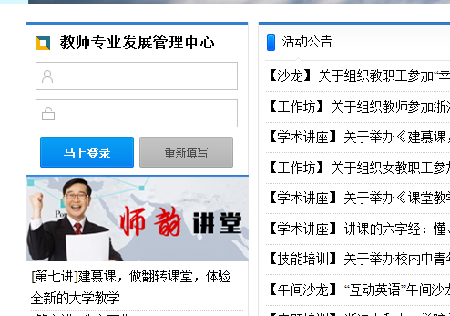

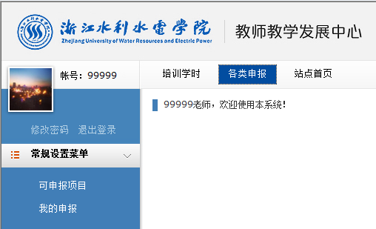

2.点击左侧菜单栏“可申报项目”，找到“2021-2022学年第2学期青年教师助讲制申请”，点击最右侧的“申报”按钮。
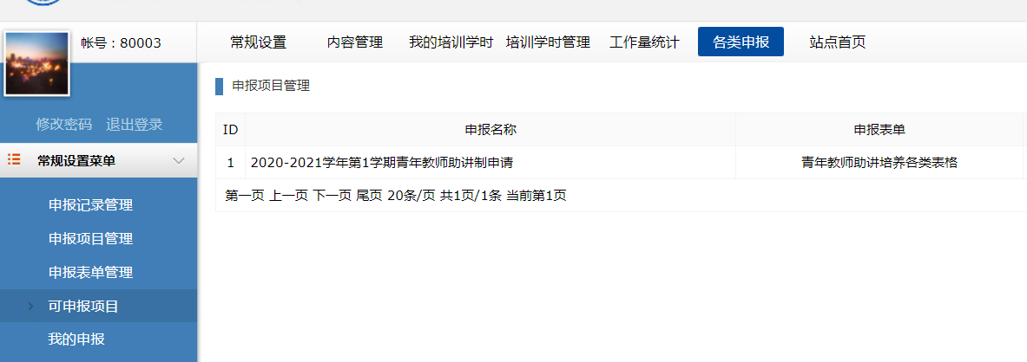

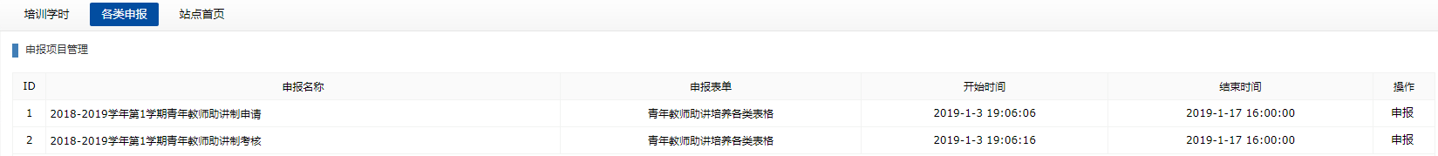

3.根据申报说明填写完整并上传2寸证件照。
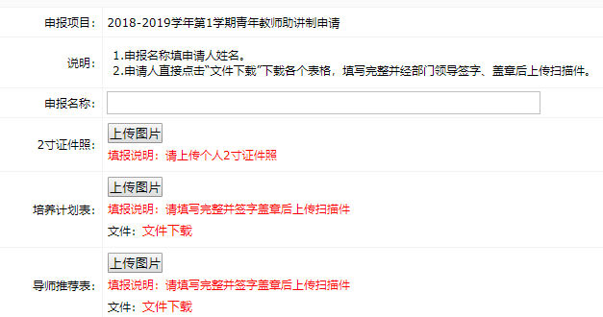
4. 按要求填写完整《培养计划表》和《导师推荐表》并上传2寸照片后，点击页面底端“确认添加”提交。
5.培养期满还需提交过程材料、读书报告2篇或公开发表的论文1篇、书面小结等材料，都需登陆系统操作。
